FECHA: 22/06/2022
DIRIGIDO A: LINA MARCELA CANO HOYOS, identificada con la cédula de ciudadanía número 1.037.578.184.
EN LA FECHA 22/06/2022 SE SUSCRIBIÓ EL CONTRATO PMMC06-2022 A TRAVÉS DE LA PLATAFORMA SECOP II.

DESCRIPCIÓN DEL CONTRATO |  | ADQUISICIÓN DE UN BIEN O SERVICIO – COMPRA VENTA
NÚMERO |  | PMMC06-2022
CONTRATANTE |  | PERSONERIA MUNICIPAL DE ITAGUI
CONTRATISTA |  | CRR SOLUCIONES INTEGRALES SAS
NIT O CEDULA |  | 901.406.206-2.
OBJETO DEL CONTRATO |  | ADQUISICION DE OCHO (8) SILLAS ERGONÓMICAS Y DIECISEIS (16) DESCANSAPIES
VALOR |  | TRES MILLONES OCHOCIENTOS OCHENTA MIL PESOS ($3.880.000).
PLAZO |  | 23/06/2022 AL 07/07/2022
AFECTACIÓN PRESUPUESTAL
Rubro presupuestal | Nombre |  | C.D.P | Fecha | Valor | R.P.No. | Fecha | Valor
16 | 16.2.1.2.01.01  .003.03.01.01-01  MÁQUINAS PARA OFICINA Y CONTABILIDAD, Y SUS PARTES Y ACCESORIOS | MUEBLES Y ENSERES |  | 1049 | 10/06/2022 | 4.000.000 | 4053 | 22/06/2022 | 3.880.000

Una vez informada sobre los detalles del contrato PMMC06-2022, me permito indicarle que ha sido designada como supervisora del mismo para efectos de realizar todas las actividades tendientes al seguimiento técnico, administrativo, financiero y jurídico sobre el cumplimiento del objeto del mismo.

FIRMAS:
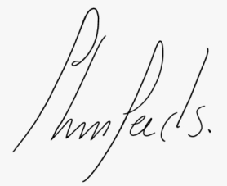
__________________________________________
JHON JAIRO CHICA SALGADO
Personero Municipal
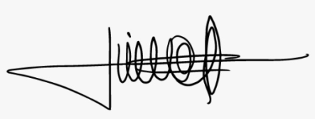
__________________________________________
LINA MARCELA CANO HOYOS
Secretaria General
Supervisora Designada

Apoyó: María Oliva Londoño A. p.u.
Fecha: 22/06/2022

